Каузальные геодезические симплектические структуры в терминах билинейных функционалов
Гудков Е.Л.
cтудент 3 курса ГУ “Дубна”
Государственный университета «Дубна»
E–mail: EugeneGoodok@gmail.com
В данной работе предложено доказательство теоремы о глобальной гиперболичности пространства - времени M на сфере $S^{4}$ на базе *- слабой топологии открытых световых конусов, в работе использован так называемый конкретный подход к построению аксиоматики Хаага-Араки. Исследуются свойства каузальных геодезических структур на паракомпактном дополнении пространства-времени. Это исследование ставит своей целью обобщить критерии аксиом теории Хаага-Араки с дополнительным условием, определяя проективный предел времениподобной поверхности, ограничивающий T- дуальность на фактор-пространстве.
Условие «простой причинности»
Рассмотрим замкнутую компактную гиперповерхность S, которая имеет компактный слой $S_{1}$ имеющим проективный предел на трубчатой поверхности, тогда если ${S }_{1}$ является поверхностью Коши, то она содержит периодическую траекторию. Докажем звездообразность данной поверхности. Выбор векторов ортогональных к времениподобной поверхности по свойствам оператора причинной структуры задается как: ${{ T}_{ω\acute{λ}} }_{}^{*}∁N ∁\acute{N}∁ {T^{*} }_{\left(N, φ\right)}^{}{Int }_{U∋v}$, (1)
здесь также верно соотношение$N ∁\acute{N}∪N^{*}$, в пространстве кокасательном к M, $TM ×T_{p}$задает набор векторов из «звездообразной окрестности», так как спектр оператора ${ T}_{ω\acute{λ}}$ в топологии $C^{p}$, хотя бы слабо замкнут(часть точек замыкания принадлежит${M }_{W}$),
(2)
Введем функцию
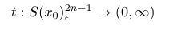 (3)
Доказано, что слой на звездообразной поверхности есть проективный предел для трубчатой области в аксиоматической теории поля на фактор – пространстве.
замкнутая а (4)
ахрональная поверхность, гомеоморфная поверхности Коши в M , содержит периодическую траекторию
Рассмотрим структуру морановских множеств являющуюся покрытием $\left(F, P\right)→\left(I,T\right)$ множеств Боуэна, это вложение можно определить следующим образом-
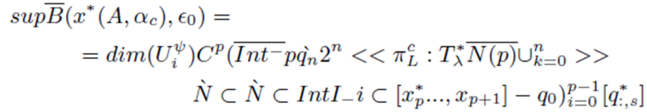 (5)
Вклад марковского оператора
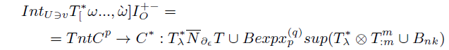 (6)
Преобразуем
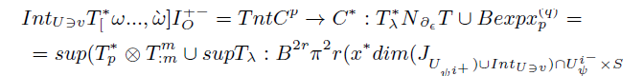 (7)
Теорема 1
Пусть $∃$ псевдориманова метрика E с сигнатурой $(+, -, + -)$в классе $С^{p}$на которой существует точный изоморфизм на комплексной структуру $\left(E.σ\right)$с калибровочной функцией $σ$ ,задающей семейство симплектических форм вида$dλ^{n}$. Эту теорему можно переформулировать так
Симплектичекая структура на основе 1-формы $dσ$ в классе $C^{p}$ имеет стягиваемый слой . Для этого была доказана вспомогательная лемма.
Лемма 1
$∃$ хотя бы 1 неортогональный времениподобной поверхности вектор $v_{b}^{a}¬⟂TM (8)$
Докажем следующую лемму
Лемма 2
Паракомпактное дополнение к пространству -времени $\acute{M}$ является нерасширяемым глобально гиперболически полным пространством –временем. Данная теорема доказывается цепочкой импликаций
$\acute{M_{W}}U^{-}〈Ψ^{-1} | Ψ〉= \dot{M_{W}U^{-}}<Ψs^{μv}|Ψ>=$
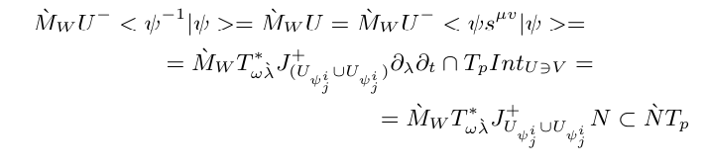 $N^{*}∁ \acute{N}∁ T_{p}∪T_{\left(N,φ\right)}$) (9)
Вектор с координатами $T_{\left(N.φ\right)}^{*}$ ⟂ непространственноподобной поверхности.
Этот вектор является примером объекта необходимого для доказательства теоремы 2.
(10)
Литература
1.Красников С.В. Некоторые вопросы причинности в ОТО: "машины времени" и "сверхсветовые перемещения": Основные идеи и важнейшие результаты за последние десятилетия.,Изд. стереотип. URSS. 2021. 336 с. ISBN 978-5-9710-7264-5.
2. Элиашберг Я, Трейнор Л. Лекции по симплектической геометрии и топологии, Издательство МЦНМО , 2008
3. Сарданашвили Г.А. Современные методы теории поля. Том 3: Алгебраическая квантовая теория Т.3. Изд-во Либроком, 2017
4. В. Д. Кошманенко, Теория рассеяния Хаага–Рюэля как теория рассеяния в различных пространствах состояний, ТМФ, 1979, том 38, номер 2, 163–178

